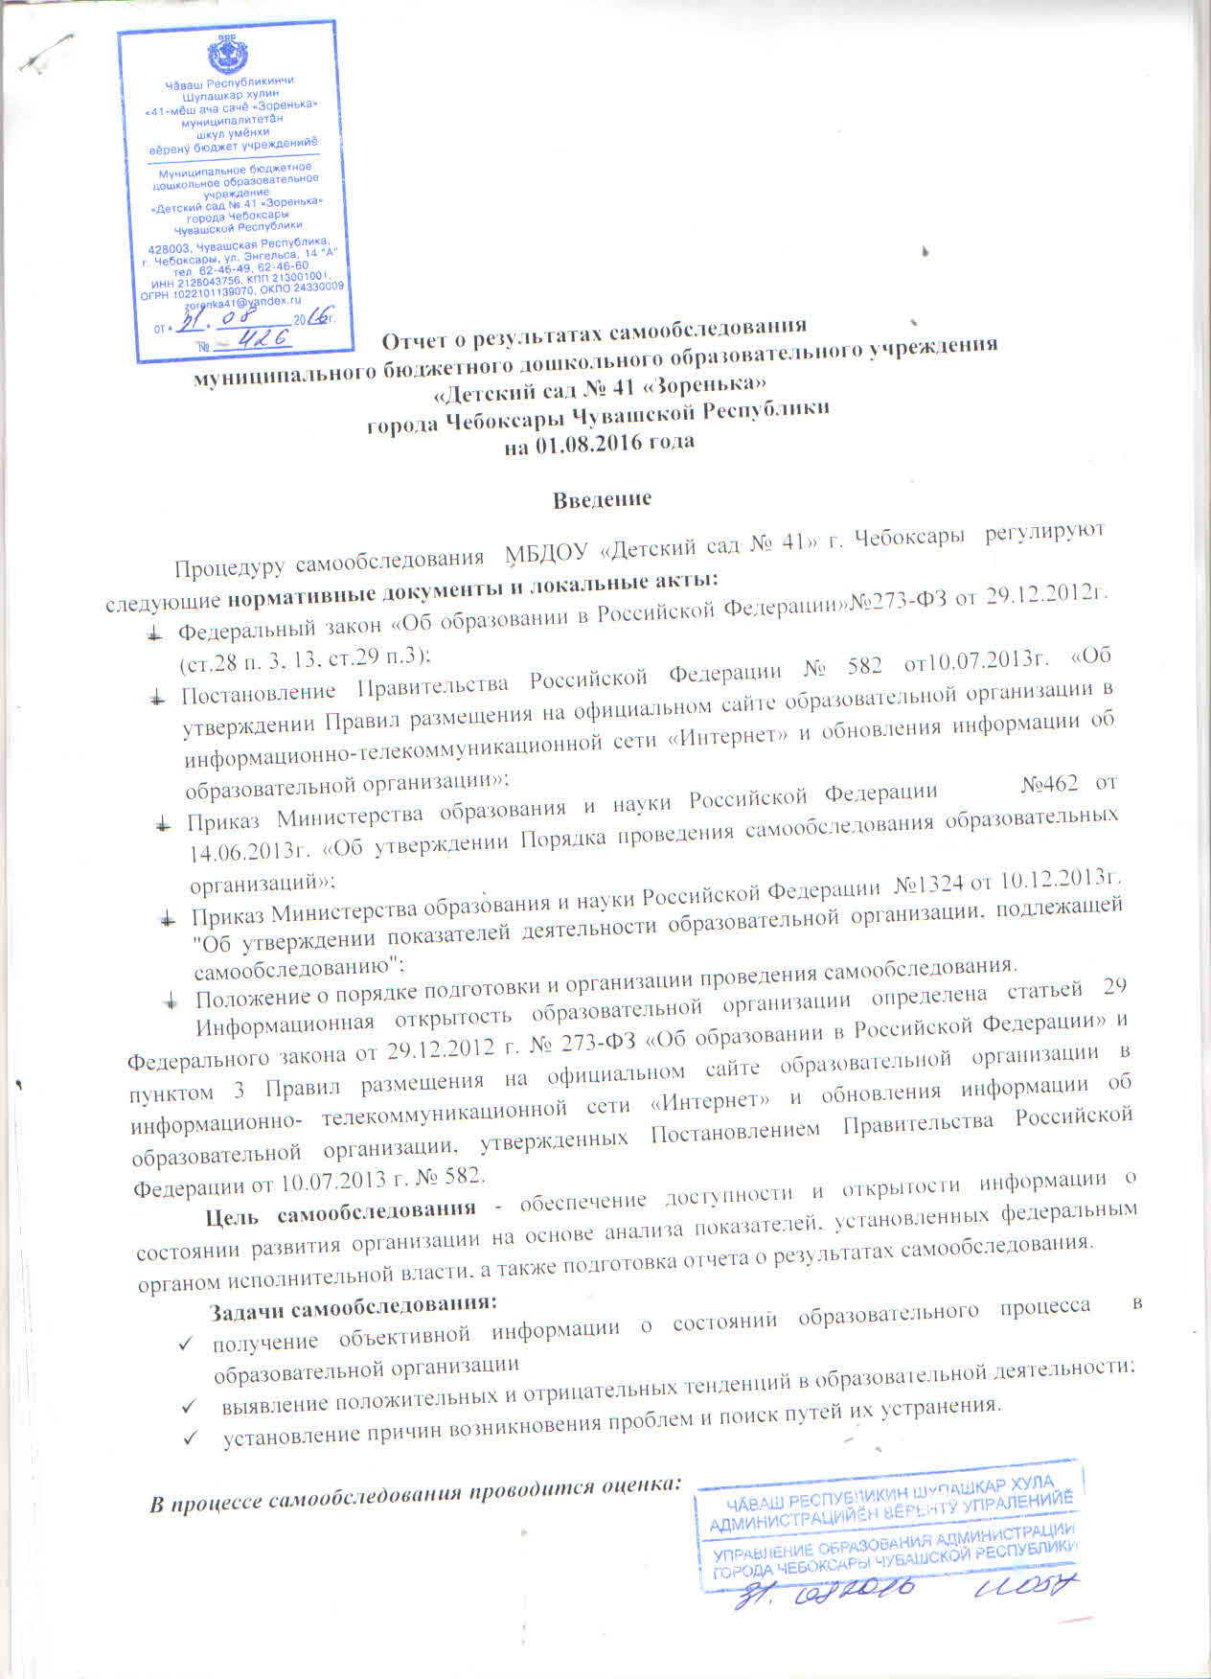

В процессе самообследования проводится оценка:
- образовательной деятельности;
- системы управления организацией;
- содержания и качества образовательного процесса организации ;
- качества кадрового, учебно-методического, библиотечно-информационного обеспечения, материально-технической базы;
- функционирования внутренней системы оценки качества образования.
А также - анализ показателей деятельности организации, подлежащей самообследованию, устанавливаемых федеральным органом исполнительной власти, осуществляющим функции по выработке государственной политики и нормативно-правовому регулированию в сфере образования.
Состав комиссии, ответственной за организацию и проведение самообследования в МБДОУ «Детский сад № 41» г.Чебоксары

Ф.И.О | Должность
Семенова Р.Ф. | Заведующий
Петухова О.Ф. | Старший воспитатель
Огурцова З.А. | Завхоз

I. Аналитическая часть
1.1.Общие сведения об образовательной организации.
Организационно-правовое обеспечение образовательной деятельности

Муниципальное бюджетное дошкольное образовательное учреждение «Детский сад № 41 «Зоренька» города Чебоксары Чувашской Республики функционирует с 1962 года.
Полное наименование учреждения: муниципальное бюджетное дошкольное образовательное учреждение «Детский сад № 41 «Зоренька» города Чебоксары Чувашской Республики ; сокращѐнное наименование учреждения: МБДОУ «Детский сад № 41» г.Чебоксары (в соответствии с Уставом).
Организационно-правовая форма – бюджетное учреждение.
Учреждение является юридическим лицом, имеет печать с полным наименованием учреждения, штамп.
Юридический адрес учреждения: 428003, г.Чебоксары, ул. Энгельса 14А
Адрес официального сайта в информацинно-телекоммуникационной сети «Интернет»:http://zorenka-41.ucoz.ru/
Адрес электронной почты:zorenka@yandex.ru
Учредителем учреждения и собственником имущества является муниципальное образование город Чебоксары – столица Чувашской Республики. Органом, осуществляющим функции и полномочия учредителя учреждения, является управление образования администрации города Чебоксары Чувашской Республики.
Юридический адрес учредителя: г. Чебоксары, ул.К.Маркса, 36,г.Чебоксары
Фактический адрес: пр. Московский, 8, г.Чебоксары

Адрес официального сайта в информацинно-телекоммуникационной сети «Интернет»: gorobraz@gcheb.cap.ru
Адрес электронной почты:gorobraz@gcheb.cap.ru
Учреждение осуществляет образовательную деятельность на основании Лицензии на право ведения образовательной деятельности от 06.04.2012 года. Регистрационный № 1043.
Образовательную деятельность учреждения регламентируют следующие локальные акты:
- Устав муниципального бюджетного дошкольного образовательного учреждения «Детский сад № 41 «Зоренька» города Чебоксары Чувашской Республики ;
- Образовательная программа МБДОУ «Детский сад № 41» г.Чебоксары
- Годовой план работы учреждения;
- Программа развития учреждения;
- Учебный план;
- Календарный учебный график и др.
Система договорных отношений, регламентирующих деятельность учреждения, представлена:
- Договором о взаимоотношениях между учреждением и учредителем;
- Трудовым договором с руководителем учреждения;
- Коллективным договором и др.

Учреждение обеспечивает взаимодействие с социумом. Наблюдается тенденция к расширению и углублению связей учреждения с другими образовательными учреждениями, учреждениями культуры.
Творческое сотрудничество с социальными партнерами осуществляется согласно договорам и планам совместной деятельности с МБОУ «Гимназия № 2», с МБОУ ДОД «Чебоксарская детская музыкальная школа им. С.М. Максимова, с БУ «Национальная библиотека Чувашской Республики».

1.2. Система управления
Управление учреждением осуществляется в соответствии с Федеральным законом «Об образовании в Российской Федерации», на основании Устава с соблюдением принципов единоначалия и самоуправления.
I направление – общественное управление:
II направление – административное управление
Формами самоуправления учреждения являются
- Общее собрание работников;
- Педагогический Совет;
- Попечительский Совет
- Управляющий Совет
Общее руководство учреждением осуществляет общее собрание работников, вопросы его компетенции определяются Уставом МБДОУ «Детский сад № 41» г.Чебоксары.
Непосредственное управление учреждением осуществляет заведующий Семенова Ружена Федоровна. Стаж педагогической работы –16 лет, в должности руководителя 7 лет. Имеет высшее образование, в 2000 году окончила ЧГПУ им. И.Я. Яковлева по специальности «Дошкольная педагогика и психология», в 2011 году прошла переподготовку по специальности "Государственное и муниципальное управление".
Награждена:
- Почетной грамотой управления образования администрации г. Чебоксары, 2014г.;

Основными задачами коллегиальных органов являются непосредственное участие в управлении учреждением, выбор стратегических путей развития учреждения и подготовка управленческих решений, входящих в компетенцию того или иного органа. Их функции и направления деятельности прописаны в соответствующих положениях.
1.3. Организация образовательного процесса
Прием детей в учреждение осуществляется в соответствии с Правилами приема на обучение по образовательным программам дошкольного образования (далее - Правила) в МБДОУ « Детский сад № 41» г. Чебоксары, разработанными в соответствии с Федеральным законом «Об образовании в Российской Федерации» от 21.12.2012 № 273-ФЗ, приказом Минобрнауки России от 08.04.2014 № 293 «Об утверждении Порядка приема на обучение по образовательным программам дошкольного образования». Общее количество воспитанников на конец учебного года 171человек. Общее количество групп, функционирующих в 2015-2016 учебном году –6 групп с 12-часовым режимом пребывания и 1 группа кратковременного пребывания с внедрением. С июня 2016 года начала функционировать вечерняя дежурная группа с режимом работы: с 18.00 до 19.00
Отношения между учреждением и родителями воспитанников (законными представителями) строятся на договорной основе – Договор об образовании.
Организация учебного процесса строилась в соответствии с календарным учебным графиком, учебным планом и расписанием занятий.
Педагогический коллектив ДОУ взаимодействует с социокультурными объектами города по обеспечению единого культурного и образовательного пространства в рамках личностно-ориентированного подхода к образовательному процессу.
В рамках реализации муниципального проекта « Преемственность: детский сад и школа» и в рамках педагогического проекта ДОУ «Люблю Чувашию свою…» в течение года воспитанники групп продолжали знакомиться с памятными местами города, с историей и культурой своего народа.
Они побывали в гимназии № 2 , сквере им. М.Сеспеля, в Национальной библиотеке Чувашской Республики, в музее чувашской вышивки, посетили разные достопримечательности по разработанному детским садом образовательному маршруту: памятник И.Я. Яковлеву, Г.Н. Волкову, Ю.А. Гагарину, А.Г. Николаеву, побывали в детском парке им. А.Г. Николаева, посетили там мини- зоопарк «Ковчег».
Особенно активно ДОУ сотрудничает с близлежащими дошкольными образовательными учреждениями, с которыми вместе организуются и проводятся различные конкурсы, тематические и спортивные площадки. Были организованы Малые городские зимние олимпийские игры, «Веселые старты» среди воспитанников ДОУ № 24, 25,41 ,13.
Воспитанники нашего ДОУ приняли участие в утренней зарядке на Красной площади (1 июня в Международный день защиты детей), в масленичном гулянии в ЦПКиО "Лакреевский лес" , в проекте «Живые уроки», внедряемого в образовательных учреждениях города Чебоксары, в городском интеллектуальном конкурсе для детей старшего дошкольного возраста «Маленькие академики».
Также в течение года в рамках договора о сотрудничестве наше учреждение вело совместную работу с Национальной библиотекой. Ежемесячно для детей были организованы выходы в библиотеку по разным темам.
Воспитанники подготовительной к школе группы приняли участие в мероприятиях, посвященном к 71 годовщине Победы в ВОВ- параде дошкольников в форме военных , в акции «Цветок- ветерану».
Детский сад №41 принял активное участие в республиканском эколого-просветительском проекте «Бумажный бум» и получил сертификат участника проекта.

1.4. Содержание и качество подготовки воспитанников
Содержание образовательного процесса в МБДОУ «Детский сад № 41» г. Чебоксары выстроено в соответствии с Основной общеобразовательной программой дошкольного образования МБДОУ «Детский сад № 41» г.Чебоксары , разработанной в соответствии с ФГОС ДО и с учетом «Примерной основной общеобразовательной программы дошкольного образования «От рождения до школы» под ред. Н.Е. Вераксы, Т.С. Комаровой, М.А. Васильевой, М. Мозаика- Синтез,2014).
Для реализации части, формируемой участниками образовательных отношений использовались парциальные программы, методики и технологии: Программа художественно-творческого развития ребенка-дошкольника средствами чувашского декоративно-прикладного искусства. Составитель Васильева Л.Г. – Чебоксары, 1994. «Я, ты, мы». Программа социально- эмоционального развития дошкольников, О.Л. Князева, М., Мозаика- Синтез, 2005, «Программа образования ребенка-дошкольника» по ред. Л.В. Кузнецовой, Чебоксары, 2006г.

Качественные характеристики педагогических кадров
Укомплектованность педагогическими кадрами на 01.08.2016года - 73%
Педагогический коллектив состоит из 11 педагогов: среди них
Заведующий | 1
педагогический персонал:
Старший воспитатель | 1
Музыкальный руководитель | 1
Инструктор по физической культуре | 1
Воспитатели | 8

Характеристика квалификационных критериев педагогов
(в процентном и качественном соотношении)
Высшая категория | 2 | 18%
Первая категория | 5 | 46%
Без категории | 4 | 36%

Характеристика уровней образования
(в процентном и качественном соотношении)
Высшее педагогическое | 6 | 55%
Высшее | 1 | 9%
Среднее специальное | 4 | 36%
Возрастная характеристика педагогического состава
(в процентном и качественном соотношении)
20-30 лет | 3 | 27%
30-40 лет | 3 | 27%
40-50 лет | 1 | 10%
50 более лет | 4 | 36%
Образовательный ценз педагогов
№ п/п | ФИО | Должность | Образование | Педагогический стаж | Квалификационная категория | Повышение квалификации | Аттестация
1 | Петухова Ольга Филаретовна | Старший воспитатель | Высшее педагогическое (дошкольное) | 4 года | 1 кв. категория | Февраль, 2015 | Апрель, 2016
2 | Савченкова Валентина Ивановна | музыкальный руководитель | Среднее специальное | 32 года | Высшая кв. категория | Январь, 2016 | Апрель, 2015
3 | Иванова Неонила Вячеславовна | инструктор по физической культуре | Высшее педагогическое (дошкольное) | 3 года | 1 кв. категория | Декабрь, 2015 | Апрель, 2015
4 | Дергачева Ирина Анатольевна | воспитатель | Среднее специальное | 10 лет | - | Ноябрь, 2014 | -
5 | Аникина Нина Геннадьевна | воспитатель | Высшее педагогическое | 5 лет | - | Ноябрь, 2014 | -
6 | Горбунова Наталия Маркеловна | воспитатель | Высшее педагогическое (дошкольное) | 6 лет | 1 кв. категория | Октябрь, 2015 | Ноябрь, 2015
7 | Иванова Зоя Андреевна | воспитатель | Высшее педагогическое | 15 лет | - | Март, 2015 | -
8 | Сергеева Светлана Александровна | воспитатель | Среднее специальное | 40 лет | Высшая кв. категория | Сентябрь, 2014 | Октябрь, 2015
9 | Степанова Светлана Алексеевна | воспитатель | Высшее | 8 лет | 1 кв. категория | Октябрь, 2015 | Апрель, 2015
10 | Венедиктова Татьяна Юрьевна | воспитатель | Высшее педагогическое (дошкольное) | 4 года | 1 кв. категория | Апрель, 2015 | Декабрь, 2014
11 | Николаева Алена Игоревна | воспитатель | Среднее специальное |  | - | - | -

В 2015-2016 учебном году аттестацию на I квалификационную категорию прошли 4 педагога – Горбунова Наталия Маркеловна, воспитатель (1 кв.кат.), Сергеева Светлана Александровна, воспитатель (высшая кв.кат.), Иванова Неонила Вячеславовна, инструктор по физической культуре (1 кв.кат), Петухова Ольга Филаретовна, старший воспитатель (1 кв.кат) Курсы повышения квалификации по ФГОС дошкольного образования в 2015-2016 учебном году прошли 9 педагогов – воспитатели: Емельянова Наталия Валерьевна, Степанова Светлана Александровна, Положина Регина Николаевна, Кузьмина Тамара Владимировна, Горбунова Наталия Маркеловна, Аникина Нина Геннадьевна; инструктор по физической культуре Иванова Неонила Вячеславовна, музыкальный руководитель Савченкова Валентина Ивановна, заведующий Семенова Ружена Федоровна.В течение 2015-2016 учебного года педагогами ДОУ велась активная исследовательская деятельность: все педагоги работали по индивидуальной теме самообразования, изучали новинки методической и периодической литературы, внедряли нововведения в образовательный процесс, проводили творческие отчёты, показывали практические работы с детьми, участвовали в педагогических часах, педагогических советах, семинарах – практикумах.
Своеобразной оценкой и школой роста профессионального мастерства педагогического коллектива является участие дошкольного образовательного учреждения в конкурсах различных уровней. С каждым годом растёт опыт и повышается результативность участия.

1.5. Качество учебно-методического, библиотечно-информационного
обеспечения, материально-технической базы.

Для обеспечения полноценного развития личности детей во всех образовательных областях, а именно: в сферах социально-коммуникативного, познавательного, речевого, художественно-эстетического и физического развития личности детей в МБДОУ «Детский сад № 41» г. Чебоксары создана современная развивающая предметно-пространственная среда.
Материальная база ДОУ представлена следующими функциональными кабинетами и информационно – коммуникационным оборудованием:
Наименование | Количество
Музыкальный зал | 1
Медицинский кабинет | 1
Процедурный кабинет | 1
Методический кабинет | 1
Компьютеры, всего | 4
в т.ч. используются: - для делопроизводства | 2
для работы с детьми | 2
Имеется электронный адрес | 1
Создан официальный сайт ДОУ | 1

За отчетный период произведены ремонтные работы по замене труб холодного и горячего водоснабжения, замена труб канализации и ремонт потолка на пищеблоке, частичный ремонт в системе отопления, косметический ремонт в коридоре. Анализ состояния оборудования и инвентаря за отчетный период показал, что произошли положительные сдвиги в технологическом оборудовании пищеблока за счет приобретения нержавеющей посуды(баки для I, II ,IIIблюд для яслей и садовых групп), нержавеющие миски для сыпучих продуктов, для сливочного масло, приобретены две овощерезки, весы электронные, заменены моечные ванны на нержавеющие двухсекционные ванны. Однако, несмотря на частичную модернизацию пищеблока, остается еще устаревшее технологическое оборудование, нуждающееся в замене, например: кипятильник, мясорубка. Требуется замена оконных блоков.
Для обеспечения функционирования ДОУ и создания надлежащих условий по присмотру и уходу за детьми за отчетный период была приобретена посуда, бокалы для полоскания рта, стиральные и моющие средства. В целях безопасного пребывания детей в ДОУ замене пожарный шкаф, чердачные люки, установлены 2 противопожарные двери
В детском саду для использования цифровых образовательных ресурсов имеется выход в Интернет на 4-х компьютерах и имеется Wi-Fi в здании детского сада.
Анализ состояния территории детского сада показал, что за отчетный период проведена большая работа по благоустройству территории ДОУ. В рамках городского проекта по благоустройству территории «Art- ландшафт» в детском саду реализуется проект «Цветочный блюз», где в соответствии с проектом оформлены клумбы, цветники, цветочные композиции. На прогулочных участках установлены малые архитектурные формы..
Проблемным остается замена асфальтового покрытия на территории ДОУ, ремонт цоколя, замена оконных блоков.

1.6. Функционирование внутренней системы оценки качества образования.
Внутренняя система оценки качества образования определена следующими локальными актами: Положением о контрольной деятельности и Положением о внутренней системе оценки качества образования. В учреждении используются следующие виды контроля: административный контроль, личностно- профессиональный, фронтальный, тематический.
Проблемно-ориентированный анализ, проведенный в ходе самообследования ДОУ, кроме положительных моментов и достижений позволил выделить ряд проблемных сфер, недочетов слабых сторон в функционировании ДОУ.
К ним относятся:
1.Недостаточный уровень педагогической компетентности педагогов в вопросах организации образовательного процесса в соответствии с ФГОС ДО;
2.Эмоциональное выгорание части педагогов, низкая мотивация к внедрению инноваций в образовательный процесс.
3. Недостаточный уровень оснащения образовательного процесса компьютерной техникой с выходом в Интернет, что препятствует систематическому использованию ЦОР в образовательном процессе.
4.Недостаточное количество программно-методического обеспечения к примерной образовательной программе дошкольного образования «От рождения до школы», переработанного в соответствии с ФГОС ДО.
6. Обветшание малых форм на прогулочных участках.
Планируемые мероприятия по решению выявленных проблем.
1. Усилить методическую работу по повышению педагогической компетентности педагогов в вопросах ФГОС ДО.
2.Оснастить материально-техническую базу ДОУ новыми компьютерами с выходом в Интернет.
3.Систематически отслеживать информацию о новинках методической литературы. Приобрести программно-методическое обеспечение к программе «От рождения до школы».
4. Изыскать возможность установки новых малых форм на прогулочных участках ДОУ.

II. Показатели деятельности дошкольной образовательной
организации, подлежащие самообследованию
N п/п | Показатели | Единица измерения
1. | Образовательная деятельность
1.1 | Общая численность воспитанников, осваивающих образовательную программу дошкольного образования, в том числе: | 165 человек
1.1.1 | В режиме полного дня (8 - 12 часов) | 161 человек
1.1.2 | В режиме кратковременного пребывания (3 - 5 часов) | 4 человека
1.1.3 | В семейной дошкольной группе | 0 человек
1.1.4 | В форме семейного образования с психолого-педагогическим сопровождением на базе дошкольной образовательной организации | 0 человек
1.2 | Общая численность воспитанников в возрасте до 3 лет | 25 человек
1.3 | Общая численность воспитанников в возрасте от 3 до 8 лет | 140 человек
1.4 | Численность/удельный вес численности воспитанников в общей численности воспитанников, получающих услуги присмотра и ухода: | 161 человек  /97,5%
1.4.1 | В режиме полного дня (8 - 12 часов) | 161 человек/ 97,5%
1.4.2 | В режиме продленного дня (12 - 14 часов) | 0 человек/%
1.4.3 | В режиме круглосуточного пребывания | 0 человек/%
1.5 | Численность/удельный вес численности воспитанников с ограниченными возможностями здоровья в общей численности воспитанников, получающих услуги: | 0человек/0 %
1.5.1 | По коррекции недостатков в физическом и (или) психическом развитии | 0человек/ 0%
1.5.2 | По освоению образовательной программы дошкольного образования | 0человек/  0%
1.5.3 | По присмотру и уходу | 0 человек/  0 %
1.6 | Средний показатель пропущенных дней при посещении дошкольной образовательной организации по болезни на одного воспитанника | 4,0 дня
1.7 | Общая численность педагогических работников, в том числе: | 11 человек
1.7.1 | Численность/удельный вес численности педагогических работников, имеющих высшее образование | 8 человек 73%
1.7.2 | Численность/удельный вес численности педагогических работников, имеющих высшее образование педагогической направленности (профиля) | 7 человек/  64%
1.7.3 | Численность/удельный вес численности педагогических работников, имеющих среднее профессиональное образование | 3человека/27%
1.7.4 | Численность/удельный вес численности педагогических работников, имеющих среднее профессиональное образование педагогической направленности (профиля) | 4 человека/ 36 %
1.8 | Численность/удельный вес численности педагогических работников, которым по результатам аттестации присвоена квалификационная категория, в общей численности педагогических работников, в том числе: | 7 человек / 58%
1.8.1 | Высшая | 2 человека/ 18%
